Безопасность круглый год: правила поведения людей в природе весной, летом, осенью и зимой.

Соблюдение лесных правил не зависит от времени года. Нормы поведения в среде обитания животных, насекомых и растений так же обязательны, как правила гигиены. На природе детворе никогда не бывает скучно – здесь можно рассматривать тонкую паутинку, любоваться переливающимися крыльями стрекоз, пробовать ароматную лесную землянику – из ограничений только фантазия и световой день. Однако, увидев, что малыши заняты увлекательным занятием, не стоит расслабляться. Восторг от свободы и разнообразия может стать причиной травм. Поэтому очень важно перед поездкой за город напомнить детям правила поведения в природе, объяснить, что разрешено и запрещено.
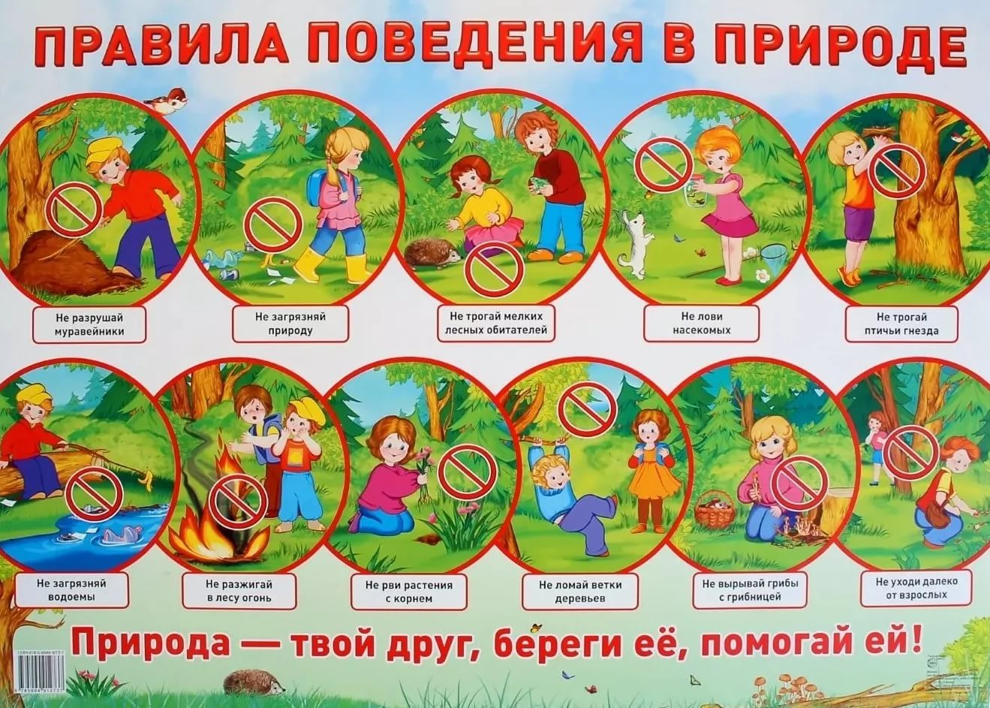

Находясь в лесу с ребенком, стоит позаботиться о его безопасности:
- малыш не должен находиться на солнце слишком долго;
- одежда должна быть как можно ярче – чтобы ребенка было хорошо видно.
Не лишней на отдыхе с ребенком будет и аптечка, ведь ребёнок, не привыкший к насекомым и растениям, может пораниться или слишком чувствительно отреагировать на пыльцу.

В портативной аптечке должны быть:
- перекись водорода;
- зеленка или йод;
- активированный уголь;
- средство от ожогов;
- антигистаминный препарат;
- репеллент и средство после укусов комаров, шмелей;
- антибактериальные влажные салфетки.
После окончания удивительного лесного приключения стоит объяснить ребенку, что мусор крайне важно собрать и унести с собой, а костер обязательно нужно потушить, чтобы не допустить возгорания.
Необходимо соблюдать нехитрые правила поведения на природе, для детей следование им станет гарантом безопасности, поможет научиться заботливому отношению к живым существам, видению и пониманию прекрасного и воспитает у малышей любовь к родному краю.

